

INSTITUT PERTANIAN BOGOR

JUDUL KARYA ILMIAH MAKSIMUM TIGA BARIS,
LIMA BELAS KATA TIDAK TERMASUK KATA
DEPAN DAN KATA SAMBUNG

TESIS

NAMA PENULIS
NIM

FAKULTAS/SEKOLAH
NAMA PROGRAM STUDI
BOGOR
20XX

PERNYATAAN MENGENAI TESIS,
SUMBER INFORMASI, PENGGUNAAN AI, DAN PELIMPAHAN HAK CIPTA

Dengan ini saya menyatakan bahwa tesis dengan judul “Judul Karya Ilmiah Tugas Akhir” merupakan salah satu syarat untuk memperoleh gelar magister ………….. Karya ini adalah karya saya dengan arahan dari dosen pembimbing dan belum diajukan dalam bentuk apa pun kepada perguruan tinggi mana pun. Sumber informasi yang berasal atau dikutip dari karya yang diterbitkan maupun tidak diterbitkan dari penulis lain telah disebutkan dalam teks dan dicantumkan dalam Daftar Pustaka di bagian akhir tesis ini.
Dalam penyusunan karya ini, saya [menggunakan/tidak menggunakan] bantuan kecerdasan buatan [nama alat/layanan] untuk [alasan]. Setelah menggunakan alat/layanan tersebut, saya meninjau dan menyunting konten sesuai kebutuhan serta bertanggung jawab penuh atas isi karya tugas akhir ini.
Dengan ini saya melimpahkan hak cipta dari karya tulis saya kepada Institut Pertanian Bogor.

Bogor, Bulan Tahun 20XX

Nama
NIM

© Hak Cipta milik IPB, 20XX
Hak Cipta dilindungi Undang-Undang
Dilarang mengutip sebagian atau seluruh karya tulis ini tanpa mencantumkan atau menyebutkan sumbernya. Pengutipan hanya untuk kepentingan pendidikan, penelitian, penulisan karya ilmiah, penyusunan laporan, penulisan kritik, atau tinjauan suatu masalah, dan pengutipan tersebut tidak merugikan kepentingan IPB.
Dilarang mengumumkan dan memperbanyak sebagian atau seluruh karya tulis ini dalam bentuk apa pun tanpa izin IPB.

SOROTAN

NAMA MAHASISWA. Judul Tesis. Dibimbing oleh NAMA PEMBIMBING 1, NAMA PEMBIMBING 2, dan NAMA PEMBIMBING 3

- Penelitian ini membahas [masukkan topik utama], dengan tujuan untuk [nyatakan tujuan secara jelas dan ringkas].
- Penelitian ini menggunakan [sebutkan metode] untuk menganalisis/menginvestigasi [sebutkan objek kajian].
- Hasil penelitian menunjukkan bahwa [ringkas temuan utama dengan tepat].
- Temuan ini memberikan kontribusi terhadap [bidang/implikasi], serta menawarkan wawasan baru mengenai [aspek spesifik].
- Tesis ini menunjukkan pentingnya [tekankan signifikansi], dan menyarankan potensi penerapan pada [konteks relevan].

Sorotan/highlights ditulis dalam satu spasi, disusun 3-5 poin, dan tidak lebih dari satu halaman. Setiap poin ditulis maksimal 100 karakter termasuk spasi dan tanda baca. Tidak diperbolehkan mengacu pustaka, gambar, dan tabel. Singkatan hanya dikenalkan jika masih digunakan lagi dalam bagian lain sorotan/highlights.

HIGHLIGHTS
STUDENT NAME. Title of Master’s Thesis. Supervised by NAME of 1st SUPERVISOR and NAME of 2nd SUPERVISOR.
- This study addresses [insert key topic], aiming to [state objective clearly and concisely].
- The research employs [mention methodology] to analyze/investigate [mention subject of study].
- Results indicate that [summarize key findings with precision].
- The findings contribute to [mention the field/implications], offering new insights into [specific aspect].
- This thesis demonstrates the importance of [highlight significance], suggesting potential applications in [relevant context].

RINGKASAN VISUAL
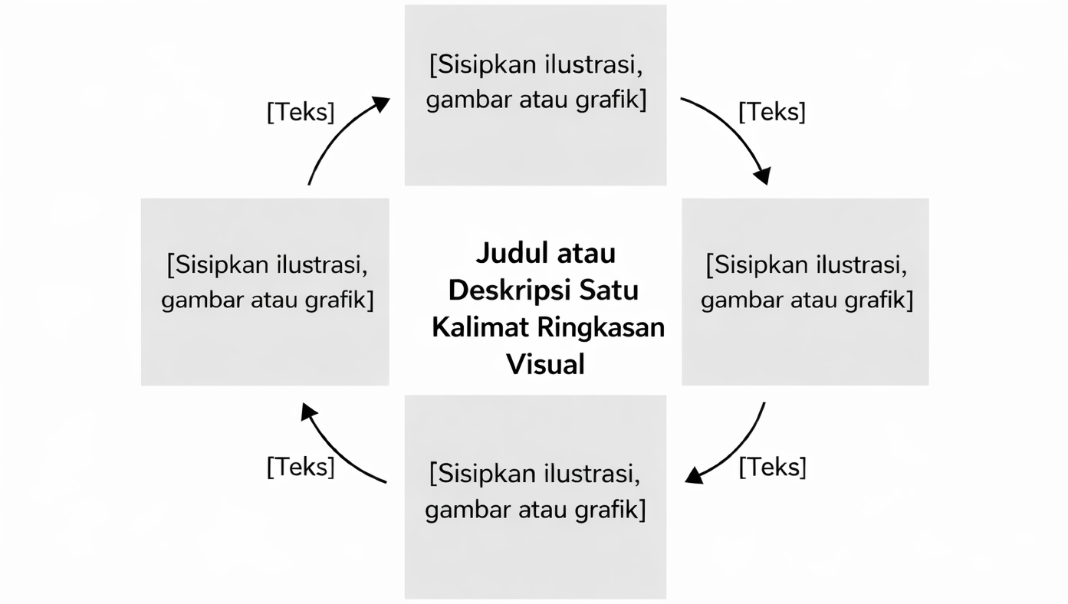

Judul Ringkasan Visual Maksimum Enam Kata,
Tidak Termasuk Kata Depan dan Kata Sambung
Ringkasan visual/ graphical summary terdiri atas sebuah gambar yang secara visual merangkum temuan utama dari tugas akhir. Ringkasan visual disusun secara singkat dan berdiri sendiri, menyampaikan tujuan dan hasil penelitian, serta disajikan dengan cara yang menarik secara visual dengan resolusi gambar minimal 300 dpi. Ringkasan visual/graphical summary ditulis dalam satu halaman. Judul diletakkan di bawah ringkasan visual/graphical summary. Mahasiswa wajib mendeklarasikan penggunaan AI jika digunakan dalam pembuatan ringkasan visual dan perhatikan penggunaan elemen berhak cipta (lihat Suplemen 6).
GRAPHICAL SUMMARY
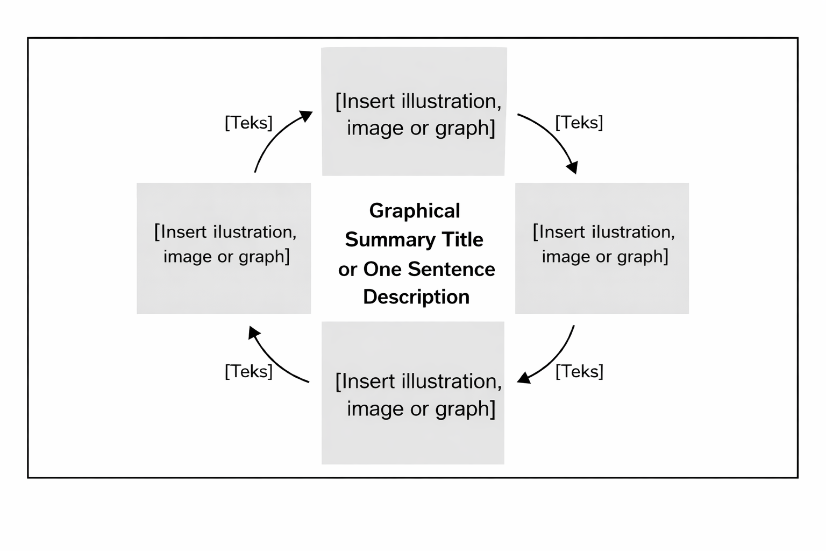
Graphical Summary Title Maximum Six Words,
Excluding Prepositions and Conjunctions

RINGKASAN
NAMA MAHASISWA. Judul Tesis. Dibimbing oleh NAMA PEMBIMBING 1, NAMA PEMBIMBING 2, dan NAMA PEMBIMBING 3.

SUMMARY
STUDENT NAME. Title of Master’s Thesis. Supervised by NAME of 1st SUPERVISOR, NAME of 2nd SUPERVISOR, and NAME of 3rd SUPERVISOR.

Narasi ditulis dalam satu spasi, disusun dalam beberapa paragraf, dan tidak lebih dari dua halaman. Ringkasan/summary memuat latar belakang permasalahan, tujuan, metode, hasil dengan penekanan pada temuan baru, dan implikasi yang disajikan secara ringkas, informatif, dan faktual. Tidak diperbolehkan mengacu pustaka, gambar, dan tabel. Singkatan hanya dikenalkan jika masih digunakan lagi dalam bagian lain dari ringkasan/summary. Ringkasan dalam bahasa Inggris ditulis dengan huruf miring (italic).

Kata kunci: ditulis dalam bahasa Indonesia, disusun berdasarkan abjad, maksimum lima kata atau frasa
Keywords: written in English, arranged alphabetically, maximum five words or phrases

Tim Penguji pada Ujian Tesis:
1 Nama lengkap dan gelar
2 Nama lengkap dan gelar
Judul Tesis : Judul Karya Ilmiah Maksimum Tiga Baris, Lima Belas Kata Tidak Termasuk Kata Depan dan Kata Sambung
Nama : Nama Lengkap
NIM : NIM

Disetujui oleh

Pembimbing 1:  Nama lengkap dan gelar | __________________
Pembimbing 2:  Nama lengkap dan gelar | __________________

Diketahui oleh

Ketua Program Studi....:  Nama lengkap dan gelar  NIP | __________________
Dekan Fakultas/Sekolah ....:  Nama lengkap dan gelar  NIP | __________________

Tanggal Ujian: Tanggal Lulus:

PRAKATA
Puji dan syukur penulis panjatkan kepada Tuhan Yang Maha Esa atas segala karunia-Nya sehingga tesis ini berhasil diselesaikan. Judul dalam penelitian yang dilaksanakan sejak bulan …. 20XX sampai bulan …. 20XX ini ialah ………..
Terima kasih penulis ucapkan kepada para pembimbing, … (nama lengkap dan gelar) yang telah membimbing dan banyak memberi saran. Ucapan terima kasih juga disampaikan kepada pembimbing akademik, moderator seminar, dan penguji luar komisi pembimbing. Penghargaan penulis sampaikan kepada … (nama lengkap dan gelar dari lembaga/instansi/perusahaan yang telah memberi izin penelitian), (nama dan gelar atau bapak/ibu jika tidak ada gelar) beserta staf Laboratorium ….. dan seterusnya .… yang telah membantu selama pengumpulan data. Ungkapan terima kasih juga disampaikan kepada ayah, ibu, serta seluruh keluarga (istri/suami/anak jika sudah menikah) yang telah memberikan dukungan, doa, dan kasih sayangnya …. dan seterusnya.
Semoga tugas akhir ini bermanfaat bagi pihak yang membutuhkan dan bagi kemajuan ilmu pengetahuan.

Catatan: Ucapan terima kasih diberikan hanya kepada pihak-pihak yang secara langsung berkontribusi terhadap pengumpulan data dan penulisan tugas akhir.

Bogor, Bulan Tahun

Nama penulis

DAFTAR ISI
DAFTAR TABEL x
DAFTAR GAMBAR x
DAFTAR LAMPIRAN x
I PENDAHULUAN 1
1.1 Latar Belakang 1
1.2 Rumusan Masalah 1
1.3 Tujuan 1
1.4 Manfaat 1
1.5 Ruang Lingkup 2
1.6 Hipotesis (opsional) 2
II TINJAUAN PUSTAKA 3
2.1 Judul Subbab 3
2.2 Judul Subbab 4
2.3 Judul Subbab 4
III METODE 5
3.1 Waktu dan Tempat 5
3.2 Alat dan Bahan 5
3.3 Prosedur Kerja 5
3.4 Analisis Data 5
IV HASIL DAN PEMBAHASAN (terpisah atau gabung) 7
4.1 Hasil 7
4.2 Pembahasan 9
V SIMPULAN DAN SARAN 11
5.1 Simpulan 11
5.2 Saran 11
DAFTAR PUSTAKA 13
LAMPIRAN 15
RIWAYAT HIDUP 19

DAFTAR TABEL
(jika tabel hanya satu tidak perlu dibuat daftar)
- Judul tabel biasanya pendek tanpa diakhiri tanda titik 7
- Tingkat kekerasan dan kandungan gula buah pisang ambon pada suhu simpan yang berbeda dan pemberian putresina 8

DAFTAR GAMBAR
(jika gambar hanya satu tidak perlu dibuat daftar)
- Mikrograf mukosa lambung trenggiling (Manis javanica) 4
- Pemilihan warna dan motif batang pada diagram batang yang jelas menunjukkan keterbacaan error bar 8

DAFTAR LAMPIRAN
(jika lampiran hanya satu tidak perlu dibuat daftar)
- Rata-rata dan simpangan baku beberapa sifat físik dan kimia tanah dari 78 contoh tanah di Kebun Percobaan Ciheuleut 16
- Penguasaan pulau berpenghuni di Kepulauan Seribu 17

PENDAHULUAN
Bab pendahuluan memuat latar belakang atau justifikasi dipilihnya topik karya ilmiah tugas akhir, perumusan atau pendekatan penyelesaian masalah, tujuan, manfaat, dan ruang lingkup. Di dalam pendahuluan dijelaskan perumusan atau pendekatan penyelesaian masalah dan alasan pemilihan metode yang digunakan. Merujuk pada proses perumusan masalah tugas akhir, bagian Kerangka Pikir dan Hipotesis dapat ditulis di sini, tidak ditulis dalam bab tersendiri. Untuk membantu mengikuti alur pikir secara skematis, dapat juga dibuat bagan alir kerangka proses dan rumusan masalah serta pencapaian tujuan tugas akhir.
  - Latar Belakang
Latar belakang berisi penjelasan alasan memilih topik dan pentingnya kajian tugas akhir itu dilakukan berdasarkan alasan teoretis dan praktis, serta bagaimana masalah tersebut dapat diatasi dan manfaat dari penyelesaian masalah. Paparan tidak berbelit-belit atau dimulai dengan latar belakang yang umum. Pernyataan mengenai apa yang diteliti dan apa yang diharapkan diawali dengan pemikiran logis. Pemaparan latar belakang harus sistematis, logis, serta disertai data, informasi, dan telaah pustaka dari sumber primer, mutakhir, dan relevan yang dapat dipertanggungjawabkan secara ilmiah. Masalah penelitian yang lebih spesifik dirumuskan pada bagian rumusan masalah.
  - Rumusan Masalah
Rumusan masalah merupakan pernyataan ringkas mengenai masalah yang akan diselesaikan dan cara mengatasinya untuk menjawab tujuan tugas akhir. Masalah yang diteliti dapat dirumuskan karena berbagai sebab, seperti adanya kesenjangan (gap), tantangan, kesangsian, ketidakjelasan, dan keingintahuan secara akademik yang berkaitan dengan fenomena alam, sosial, dan ekonomi. Dalam pernyataan ringkas tersebut harus tercakup pendekatan yang digunakan dalam perumusan masalah.
  - Tujuan
Pernyataan tujuan tugas akhir ialah pernyataan singkat dan jelas tentang tujuan yang akan dicapai sebagai upaya pemecahan masalah maupun memahami gejala (fenomena) yang dijelaskan dalam latar belakang. Tujuan merupakan pemandu atau arah untuk merencanakan dan melaksanakan kajian tugas akhir. Tujuan penelitian ditulis dengan memilih kata kerja yang hasilnya dapat diukur dan dilihat, seperti: menguraikan, menerangkan, membuktikan, menjajaki, menguji, membuktikan, atau menerapkan suatu gejala, konsep atau dugaan, atau bahkan membuat suatu prototipe. Jangan menggunakan kata kerja mengetahui atau memahami. Masalah dan tujuan penelitian harus terkait dan konsisten.
  - Manfaat
Manfaat merupakan dampak positif (kegunaan) dari hasil karya ilmiah tugas akhir bagi bidang ipteks, pembangunan, dan masyarakat. Manfaat utama dari hasil tugas akhir adalah menambah khasanah ilmu pengetahuan dalam bentuk pustaka sebagai sumber acuan/referensi untuk pengembangan ipteks, para pengambil keputusan baik di industri maupun pemerintah dan lembaga untuk menyusun kebijakan baru, serta masyarakat umum. Manfaat dinyatakan dengan kata kerja yang lugas dan logis.
  - Ruang Lingkup
Tugas akhir sering kali dihadapkan pada keterbatasan data, dana, waktu, metode, bahkan teori. Oleh karena itu, tugas akhir perlu dengan tegas menunjukkan ruang lingkup dengan mempertimbangkan keterbatasan tersebut.
  - Hipotesis (opsional)
Hipotesis dapat ditulis secara eksplisit atau tersirat sesuai bidang ipteks yang relevan. Hipotesis dapat menjadi bagian dari pendahuluan (untuk bidang sains, teknik, dan kesehatan), atau merupakan bagian akhir dari tinjauan pustaka (untuk bidang sosial, ekonomi, dan humaniora).

TINJAUAN PUSTAKA
Tinjauan pustaka berisi telaah/ulasan atas pustaka-pustaka yang relevan dengan topik tugas akhir untuk mendapatkan informasi yang lengkap terkait kemajuan ipteks yang telah diketahui sampai yang terkini (state of the art). Hal ini untuk meyakinkan pembaca bahwa tugas akhir yang dilaporkan adalah pengetahuan baru yang lebih maju dari pengetahuan sebelumnya. Pustaka yang digunakan dalam bab ini ialah acuan primer, diutamakan artikel jurnal dan paten yang relevan dengan bidang yang diteliti, terkini, dan asli. Pustaka acuan harus kredibel, dan mutakhir (setidaknya 80% dalam 10 tahun terakhir). Diktat dan buku ajar tidak termasuk acuan primer. Referensi lama berupa teori umum/mapan tetap dapat digunakan. Tinjauan pustaka ditulis dengan ketentuan, jumlah halaman bab tersebut tidak melebihi 10% dari total halaman bagian utama naskah dan tidak melebihi jumlah halaman Hasil dan Pembahasan. Tinjauan pustaka memuat telaah singkat, jelas, dan sistematis tentang kerangka teoretis, kerangka pikir, temuan, postulat-postulat, prinsip, asumsi, dan hasil penelitian yang relevan yang melandasi topik tugas akhir atau gagasan guna menggali pemahaman mengenai masalah kajian tugas akhir dan pemecahan masalahnya. Dalam penelitian bidang ilmu sosial dan ekonomi, tinjauan pustaka menjadi dasar penyusunan kerangka analisis baru dan hipotesis baru dalam topik karya ilmiah tersebut.
  - Judul Subbab (Kata dalam judul diawali huruf kapital dan dicetak tebal)
Uraian dengan deskripsi untuk judul subbab 1 ..................................................
....................................................................................................................................................
a ....
b ....
c ....
1) ....
2) ....
3) ....
    - Judul Sub-subbab (Kata dalam judul diawali huruf kapital dan dicetak tidak tebal)
Berikut adalah contoh uraian dengan deskripsi pada sub-subbab. Pada sub-subbab ini posisi paragraf lebih menjorok 0,5 cm dari paragraf di subbab. .................................................................................................................................................................................................................................................................................................................................................................................................
a) ....
b) ....
c) ....
(1) ....
(2) ....
(3) ....

    - Judul Sub-subbab (Kata dalam judul diawali huruf kapital dan dicetak tidak tebal)
Berikut adalah contoh uraian dengan deskripsi pada sub-subbab. Pada sub-subbab ini posisi paragraf lebih menjorok 0,5 cm dari paragraf di subbab. ..................................................................................................................
  - Judul Subbab (Kata dalam judul diawali huruf kapital dan dicetak tebal)
Berikut adalah contoh uraian dengan deskripsi pada subbab. ...........................................................................................................................................................................................................................................................
  - Judul Subbab (Kata dalam judul diawali huruf kapital dan dicetak tebal)
Berikut Berikut adalah contoh uraian dengan deskripsi pada subbab. ........................................................................................................................................................................................................................................................................................................................................................................................................................................................................................................................................................(Gambar 1).

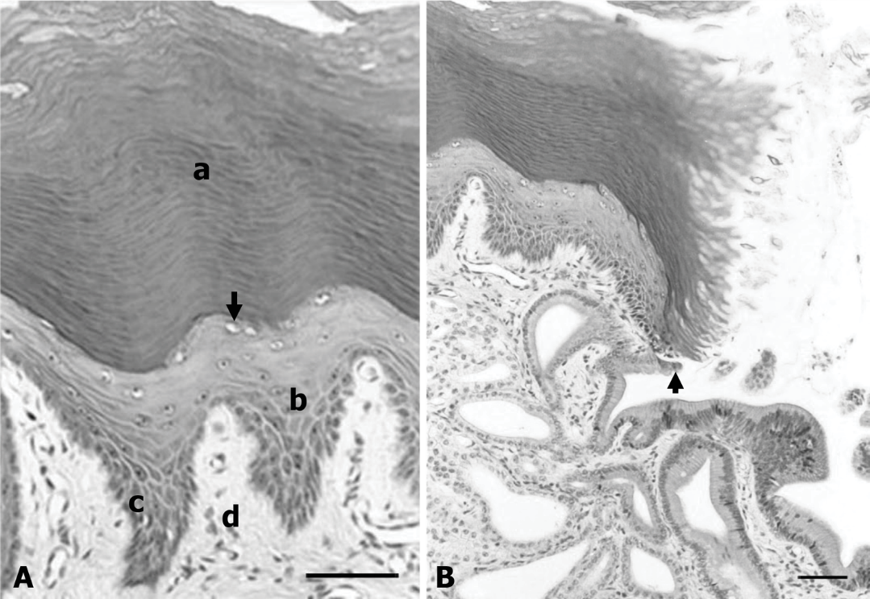
Gambar 1 Mikrograf mukosa lambung trenggiling (Manis javanica). (A) Seluruh permukaan mukosa lambung trenggiling dilapisi oleh epitel pipih banyak-lapis yang mengalami keratinisasi. (B) Pada lubang kelenjar, epitel berubah menjadi epitel silindris (tanda panah). Lapisan epitel mukosa terdiri atas: korneum (a), granulosum (tanda panah), spinosum (b), dan germinativum (c). Lapis submucosa (d) terletak di profundal lapis germinativum. Pewarnaan HE, skala = 50 µm. (dimodifikasi dari Nisa’ et al. (2010), Anatomia Histologia Embryologia. 39:432-439).

METODE
Bab ini dapat diawali dengan kerangka pendekatan studi. Metode dapat berupa percobaan laboratorium, percobaan lapangan, dan survei lapangan yang dirancang sesuai dengan tujuan atau jenis penelitian, seperti: eksploratif, deskriptif, koreksional, kausal, komparatif, eksperimen, tindakan (action research), pemodelan, analisis suatu teori, atau kombinasi dari berbagai jenis penelitian. Judul Subbab pada Metode disesuaikan dengan bidang keilmuan. Untuk tugas akhir yang menggunakan metode kualitatif, jelaskan pendekatan yang digunakan, proses pengumpulan dan analisis informasi, dan proses penafsiran hasil tugas akhir. Maksud dari perincian ini ialah untuk menjamin keterulangan hasil. Berikut contoh subbab metode penelitian.
  - Waktu dan Tempat (Judul subbab disesuaikan dengan bidang keilmuan)
Deskripsi.............................................................................................................................................................................................................................................................
  - Alat dan Bahan (Judul subbab disesuaikan dengan bidang keilmuan)
Deskripsi.............................................................................................................................................................................................................................................................
  - Prosedur Kerja (Judul subbab disesuaikan dengan bidang keilmuan)
    - Judul Sub-subbab (Kata dalam judul diawali huruf kapital dan dicetak tidak tebal)
Berikut adalah contoh uraian dengan deskripsi pada sub-subbab. Pada sub-subbab ini posisi paragraf lebih menjorok 0,5 cm dari paragraf di subbab. .................................................................................................................................................................................................................................................................................................................................................................................................

Contoh penulisan formula
$$f\left(x\right)=a_{0}+\sum_{n=1}^{∞}{\left(a_{n}\cos{\frac{nπx}{L}}+b_{n}\sin{\frac{nπx}{L}}\right)}$$
Keterangan:
Berikan deskripsi pada setiap notasi formula di atas
  - Analisis Data
Deskripsi.............................................................................................................................................................................................................................................................

HASIL DAN PEMBAHASAN (terpisah atau gabung)
Dalam penulisan hasil dan pembahasan dapat dipisah sebagai bab Hasil dan bab Pembahasan, atau digabung menjadi bab Hasil dan Pembahasan. Bila Hasil dan Pembahasan disatukan dalam satu bab, data/temuan disajikan dahulu, diberi penjelasan yang cukup untuk temuan yang penting, dilanjutkan dengan penafsiran, kemudian dengan pembahasan.
  - Hasil
Hasil menampilkan data/temuan dan dapat dibagi dalam beberapa subbab sesuai dengan tujuan. Data dapat disajikan dengan ilustrasi dalam bentuk Tabel atau Gambar (peta, denah, foto, diagram). Ilustrasi harus mampu berdiri sendiri, artinya mudah dipahami pembaca tanpa harus merujuk teks. Tujuannya adalah membantu pembaca memahami data dan menarik informasi penting dengan cepat (storytelling with data). Semua ilustrasi harus diletakkan sedekat-dekatnya dengan teks yang menyatakan keberadaannya. Perujukan pada ilustrasi dinyatakan di dalam paragraf sebelum tabel atau gambar. Kata “tabel” dan “gambar” diawali dengan huruf kapital bila diikuti dengan nomor. Nomor tabel atau gambar berurut sesuai dengan urutan kemunculannya dalam tubuh tulisan. Contohnya adalah sebagai berikut:
... seperti ditunjukkan pada Gambar 5.
... mendekati bentuk sigmoid (Gambar 5).
... meningkat dengan pesat (Tabel 3).
...(lihat Lampiran 1).
Perujukan pada ilustrasi yang tidak disertai dengan keterangan harus dihindari.
Misalnya:
“Hasilnya dapat dilihat pada Tabel 1” atau “Hasilnya disajikan pada Tabel 1”
Pernyataan yang lebih baik ialah
“Pada Tabel 1 ditunjukkan bahwa kacang hijau lebih banyak memancarkan spektrum biru daripada kacang tanah”.
Tabel 1 Judul tabel biasanya pendek tanpa diakhiri tanda titikª
Judul kolom pertama | Judul kolom^{b} |  | Judul kolom^{b}
Judul kolom pertama | Subjudul kolom | Subjudul kolom | Subjudul kolom | Subjudul kolom
 | [area informasi]
Judul baris^{c}
Subjudul baris
Subjudul baris
Judul baris
Subjudul baris
Subjudul baris
 | [area informasi]
ª [catatan kaki] Sumber [jika ada]: xxxx xxxx.[titik] ^{b} [catatan kaki] xxxx xxxx.[titik] ^{c} [catatan kaki] xxxx xxxx.[titik]
Catatan kaki diketik dengan font Times New Roman 10 pt. Antara baris pertama catatan kaki dan garis dasar tabel diberi jarak 3 pt.

Tabel 2 Tingkat kekerasan dan kandungan gula buah pisang ambon pada suhu simpan yang berbeda dan pemberian putresina (Jika judul tabel lebih dari satu baris, maka baris selanjutnya sejajar dengan kata pertama pada judul tabel)
Perlakuan | Kekerasan buah dan kandungan gula pada hari ke-
Perlakuan | 0 | 7 |  |  | 14
 | Kekerasan buah (mm 50 g⁻¹ detik⁻¹)ª
Suhu simpan
15 ºC | 10,20ª | 13,40ª |  |  | 11,83ª
28 ºC | 10,64ª | 14,22ª |  |  | 88,43^{b}
Putresina
Dengan putresina | 11,07ª | 13,23ª |  |  | 21,19ª
Tanpa putresina | 10,76ª | 14,40ª |  |  | 41,82^{b}
 | Gula (%)ª
Suhu simpan
15 ºC | 0,38ª | 0,56ª |  |  | 0,73ª
28 ºC | 0,55ª | 1,82ª |  |  | 14,41^{b}
Putresina
Dengan putresina | 0,53ª | 0,87ª |  |  | 6,98ª
Tanpa putresina | 0,40ª | 1,52ª |  |  | 6,91ª
ªAngka-angka pada kolom yang sama yang diikuti oleh huruf yang sama tidak berbeda nyata pada taraf uji 5% (uji selang berganda Duncan).

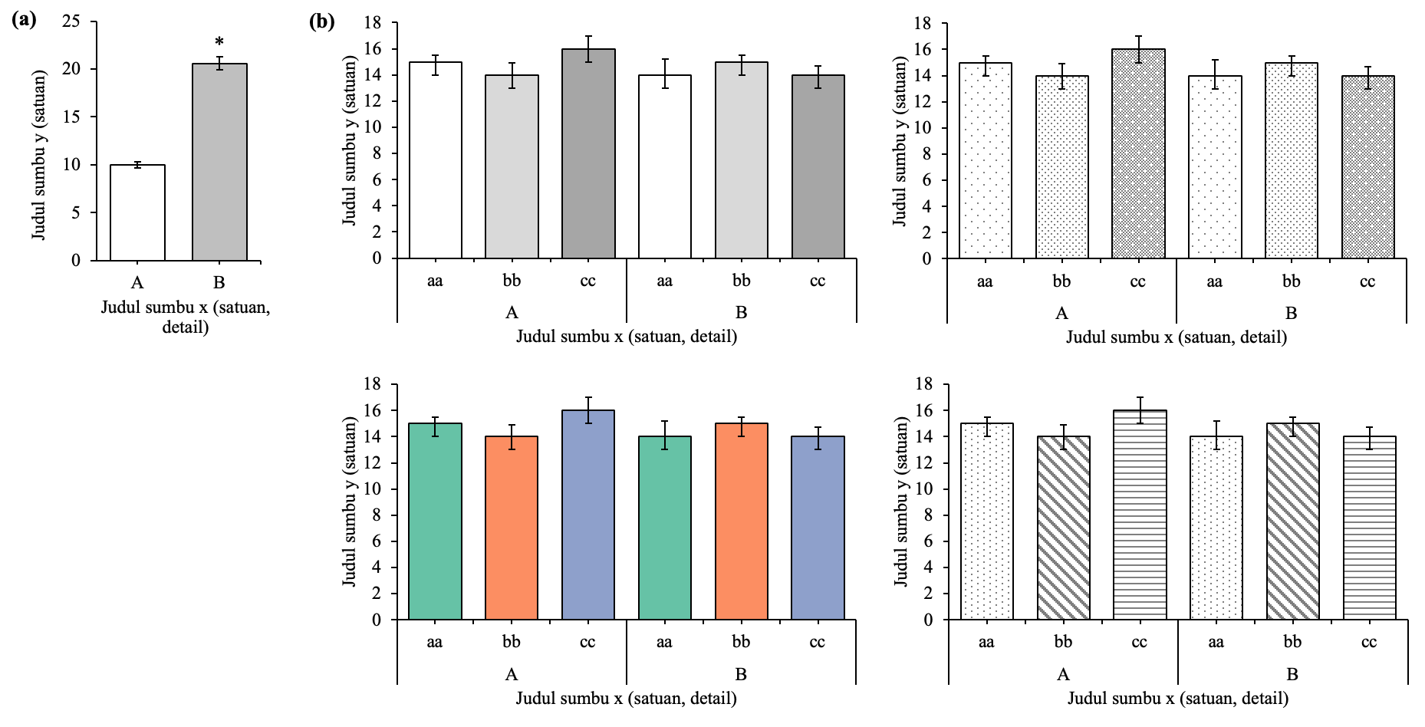

Gambar 2 Pemilihan warna dan motif batang pada diagram batang yang jelas menunjukkan keterbacaan error bar, (a) dua batang dengan penanda signifikansi (*), (b) beberapa batang dengan variasi warna yang ramah buta warna dan motif yang berbeda namun mudah dibaca. Penanda statistika (asteriks atau huruf) dapat diletakkan langsung di atas balok. Notasi pada tiap batang sudah jelas sehingga legenda tidak dicantumkan. Legenda atau keterangan lain dapat dicantumkan di judul gambar. Data pada diagram adalah random dan dibuat dengan Microsoft Excel for Mac Version 16.89.
Penempatan ilustrasi (tabel dan gambar) di dalam teks memerlukan perhatian khusus untuk memastikan kualitas visualisasi ilmiah, keterbacaan, dan estetika. Pengaturan yang tepat menjamin pembaca dapat dengan mudah menghubungkan teks dengan ilustrasi yang disajikan. Berikut adalah panduan umum tentang penempatan ilustrasi.
- Kedekatan dengan teks rujukan: Setiap ilustrasi ditempatkan sedekat mungkin setelah kalimat di dalam teks yang merujuk atau membahas ilustrasi tersebut. Hal ini akan meminimalkan gangguan alur baca dan memudahkan pembaca mengaitkan informasi.
- Posisi peletakan ideal: Ilustrasi diletakkan di tengah halaman secara horizontal, memanfaatkan ruang yang tersedia. Ilustrasi diposisikan sedemikian rupa sehingga judul ilustrasi berada di satu halaman yang sama. Penting juga untuk tidak meninggalkan ruang kosong setelah ilustrasi dan memastikan ada teks/paragraf yang mengikutinya.
- Efisiensi ruang dan orientasi: Ilustrasi disajikan dan diatur agar muat dalam satu halaman. Jika diperlukan, orientasi halaman bisa diubah menjadi lanskap untuk mengakomodasi ilustrasi yang lebar. Untuk tabel, format yang pendek dan lebar lebih disukai daripada yang panjang dan sempit. Apabila tabel dengan baris yang banyak tidak dapat dihindari, judul kolom berulang (repeat header row) bisa digunakan, sehingga tiap halaman sambungan memiliki judul kolom.
  - Pembahasan
Pembahasan merupakan interpretasi atau penjelasan atas data hasil kegiatan tugas akhir. Dalam pembahasan, penjelasan tersebut harus dikaitkan dengan pustaka, terutama yang mutakhir, primer, dan kredibel. Pernyataan-pernyataan dalam paragraf dikemas dengan baik, dimulai dari pendapat sendiri di awal paragraf, diikuti dengan dukungan pustaka, dan diakhiri dengan kalimat penyimpulan. Argumentasi dikemukakan secara singkat dan logis yang difokuskan untuk menjawab tujuan dan menguji hipotesis (jika ada). Argumentasi dikemukakan untuk menunjukkan persamaan, membahas perbedaan, dan penyebab timbulnya perbedaan, dikaitkan dengan teori dan temuan-temuan sebelumnya yang relevan. Pembahasan berupaya menunjukkan aspek-aspek baru yang ditemukan dan merupakan satu kesatuan. Pembahasan juga dapat mengemukakan keterbatasan dalam kegiatan tugas akhir yang dilaksanakan.
Terdapat tiga tingkatan kedalaman dalam pembahasan hasil penelitian, yaitu menunjukkan kejadian, pola, dan struktur. Dalam menunjukkan kejadian, peneliti hanya membaca fakta-fakta hasil penelitian/kajian yang diperoleh. Dalam menunjukkan pola, peneliti memperhatikan keteraturan atau kecenderungan dari fakta-fakta hasil penelitian/kajian. Dalam menunjukkan struktur, peneliti menjelaskan lebih lanjut dari pola dengan menjawab pertanyaan mengapa pola itu terjadi, dan faktor apa yang menyebabkan pola itu terjadi. Pembahasan dengan menunjukkan struktur memerlukan dukungan teori atau rujukan hasil-hasil penelitian/kajian terdahulu yang telah teruji secara ilmiah. Pendapat peneliti terdahulu yang sudah diringkas dalam bab Pendahuluan atau bab Tinjauan Pustaka tidak perlu diulang lagi, tetapi diacu saja seperlunya. Sebaiknya, dalam pembahasan juga dapat diberikan implikasi penerapan temuan baru dan segi-segi lain yang perlu diteliti lebih lanjut. Pembahasan diakhiri dengan kalimat positif, tegas, dan kuat.

SIMPULAN DAN SARAN
  - Simpulan
Simpulan ditulis dalam bentuk paragraf yang efektif sesuai dengan tujuan penelitian. Simpulan merupakan jawaban dari tujuan yang sudah ditentukan dan tidak dimaksudkan sebagai ringkasan hasil. Simpulan merupakan hasil penelitian yang boleh jadi telah dikemukakan dalam perumusan masalah dan telah diberi jawaban sementara berupa hipotesis. Dalam menulis simpulan, penulis harus membedakan dugaan, temuan, dan simpulan hasil studi. Pernyataan simpulan harus dilakukan secara cermat dan hati-hati. Penyampaian simpulan ini dapat dilakukan sebanyak 3 kali, yakni dalam Pembahasan, Simpulan, dan Abstrak sehingga diperlukan kecermatan untuk menyajikannya dengan ungkapan yang berbeda-beda.
  - Saran
Saran sebaiknya mengarah ke implikasi atau tindakan lanjutan yang harus dilakukan sehubungan dengan temuan atau simpulan penulis. Saran yang dikemukakan harus berkaitan dengan pelaksanaan atau hasil penelitian. Dengan demikian saran ini mengemukakan hal-hal yang perlu diteliti lebih lanjut terutama untuk memperbaiki kelemahan atau kekurangan dalam penelitian yang dilakukan atau perbaikan asumsi yang diambil sehingga didapatkan hasil yang lebih baik. Jadi, saran tersebut harus diuraikan secara spesifik. Jangan menyarankan hal-hal yang tidak dianalisis dan dibahas dalam penelitian serta terkesan menggurui atau memuaskan keinginan peneliti. Untuk penelitian yang berkaitan dengan permasalahan kebijakan, tidak perlu menyarankan kebijakan yang tidak berkaitan dengan hasil penelitian.

DAFTAR PUSTAKA
Arifin HS, Kaswanto. 2023. Manajemen Ruang Terbuka Biru untuk Pengendali Banjir. IPB Press.
Aulia G, Rachman F, Untari F, Rasyid A, Hapsari Y. 2024. Utilizing the co-culture method to improve the investigation of secondary metabolites of marine bacteria. J Appl Pharm Sci. 14(1): 286–290. doi:10.7324/JAPS.2024.136305.
Brett DF. 2025. Titles in archaeology research articles: A corpus-based comparison with other disciplines. J Engl Acad Purp. 77:1−11. doi:10.1016/j.jeap.2025.101545.
Pezzino V, Berbary C, McKinney C, Sangiorgio C, Moriuchi E, et al.. 2026. Working alliance and subjective engagement with a digital avatar CBT platform (RITch®CBT: Comparing young adults with and without co-occuring substance use and depression. Behav Sci. 16(5):1−21. doi:10.3390/bs16050719.
Rajam R, Subramanian P. 2022. Encapsulation of probiotics: past, present, and future. Beni-Suef Univ J Basic Appl Sci. 11(46):1–18. doi:10.1186/s43088-022-00228-w.

LAMPIRAN
Lampiran 1 Rata-rata dan simpangan baku beberapa sifat físik dan kimia tanah dari 78 contoh tanah di Kebun Percobaan Ciheuleut
Sifat | Rata-rata | Simpangan baku
Pasir (%) | 47,66 | 23,81
Lempung (%) | 21,80 | 11,94
Liat (%) | 30,72 | 18,09
C-organik (%) | 0,61 | 0,57
Rapatan isi (mg m⁻³) | 1,43 | 0,16
KTK (mek 100 g⁻¹ tanah)ª | 18,08 | 17,09
KAT pada KL (g g⁻¹) | 23,62 | 10,80
KAT pada TLP (g g⁻¹) | 11,11 | 9,05
ªBanyaknya 70 contoh tanah; KTK: kapasitas tukar kation, KAT: kadar air tanah, KL: kapasitas lapang, TLP: titik layu permanen.

Lampiran 2 Penguasaan pulau berpenghuni di Kepulauan Seribu
No. | Nama pulau | Kelurahan | Luas (ha) | Penguasaan
1 | Pulau Payung | Pulau Tidung | 20,86 | Pemprov DKI
2 | Pulau Tidung |  | 50,13 | Pemprov DKI
3 | Pulau Lancang | Pulau pari | 15,13 | Pemprov DKI
4 | Pulau Pari |  | 41,32 | PT BPA
5 | Pulau Untung Jawa | Pulau Untung Jawa | 40,10 | Pemprov DKI
6 | Pulau Panggang | Pulau Panggang | 9,00 | Pemprov DKI
7 | Pulau Pramuka |  | 16,00 | Pemprov DKI
8 | Pulau Kelapa | Pulau Kelapa | 13,09 | Tidak ada data
9 | Pulau Kelapa Dua |  | 1,90 | Tidak ada data
10 | Pulau Harapan | Pulau Harapan | 6,70 | Pemprov DKI
11 | Pulau Sebira |  | 8,82 | Pemprov DKI

RIWAYAT HIDUP
Penulis dilahirkan di Kota…. pada tanggal bulan tahun sebagai anak ke … dari ... bersaudara dari pasangan Bapak … dan Ibu … Pendidikan sarjana (S-1) ditempuh di Program Studi … , Fakultas … Universitas … , dan lulus pada tahun …. Pada tahun ..., penulis diterima sebagai mahasiswa program magister (S-2) di Program Studi … pada Sekolah Pascasarjana Universitas ... dan menamatkannya pada tahun ....
Penulis bekerja sebagai … di … sejak tahun ... dan ditempatkan di ... dan seterusnya (riwayat pekerjaan).
Selama mengikuti program S-2, penulis aktif menjadi ... (riwayat dan pengalaman organisasi). Karya ilmiah berjudul … telah disajikan pada seminar/simposium ... dan/atau dipublikasi di jurnal … (riwayat publikasi) . Penulis juga pernah memperoleh atau pernah terpilih sebagai … (riwayat prestasi akademik). Karya-karya ilmiah tersebut merupakan bagian dari program S-2 penulis.

